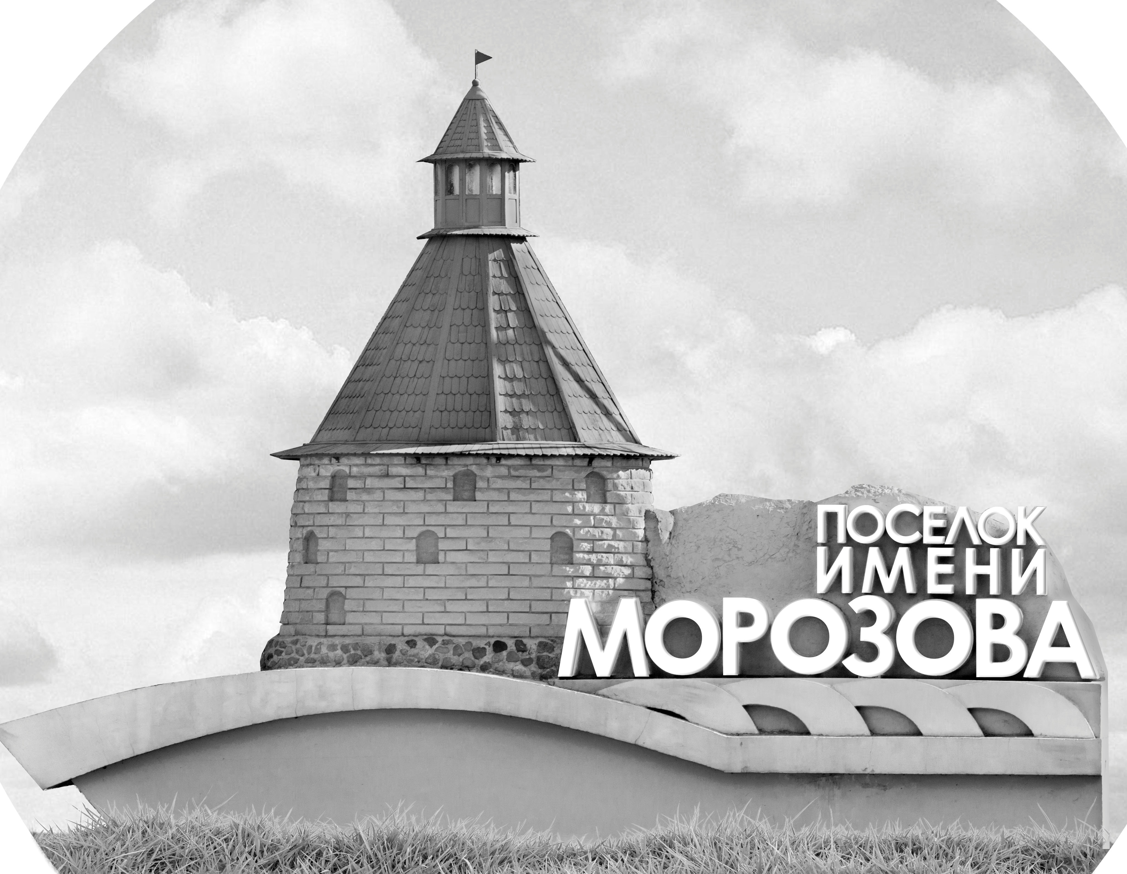 | ОФИЦИАЛЬНЫЙ ПРОТОКОЛ МАТЧА | Год рождения/Дивизион
 |  | 2006
1
Соревнование | Кубок ЛАДОГИ |  |  | Дата | 30.11.2019 | Игра № | 9
Место проведения | ЛЕНИНГРАДСКАЯ ОБЛАСТЬ | Арена | «ХОРС» | Время | 13-15 | Зрители | 100

«A» ХК «Рига» Латвия |  |  |  |  |  | Взятие ворот |  |  |  |  |  |  | Удаления
№ | Фамилия Имя |  | (К/А) | Поз. | Игр. | # | Время |  | Г | А 1 | А 2 | ИС | Время |  | № | Мин | Нарушение | Начало |  | Оконч.
31 | Петрунин Максим |  |  | В | Да | 1 | 0 | 16 | 35 | 25 |  |  | 3 | 50 | 2 | 2 | БЛОК | 3 | 50 | 5 | 50
50 | Мауриньш Нилс |  |  | В | Нет | 2 | 1 | 44 | 16 | 37 |  |  | 13 | 11 | 37 | 2 | ТЛ-КЛ | 13 | 11 | 15 | 11
2 | Кохс Артурс |  |  | З | Да | 3 | 2 | 39 | 33 | 17 | 76
8 | Алупс Ройс |  |  | З | Да | 4 | 3 | 26 | 81 | 25
9 | Товарищ Анатолий |  |  | Н | Да | 5 | 6 | 16 | 17 | 35 | 76
10 | Дилевка Дмитрий |  |  | Н | Да | 6 | 8 | 10 | 15 | 2 | 55
15 | Авотиньш Сергей |  |  | Н | Да | 7 | 10 | 20 | 76 | 17
16 | Ансонс Кристерс |  |  | Н | Да | 8 | 14 | 34 | 76 | 23 | 25 | -1
17 | Иргенсонс Маркс |  |  | Н | Да | 9 | 14 | 46 | 35
19 | Петерсонс Ричардс |  |  | З | Да | 10 | 19 | 35 | 37 | 16 |  | +1
23 | Петровичс Бруно* |  | А | З | Да | 11 | 20 | 24 | 25 | 35 | 81
25 | Харитонцев Максим |  |  | Н | Да | 12 | 20 | 35 | 15 | 10
28 | Ульянскис Дарелс |  |  | З | Да | 13 | 20 | 57 | 55 | 36
33 | Харитонцев Данила |  |  | Н | Да | 14 | 24 | 51 | 55 | 36 | 2
35 | Сирадзкис Маркус |  |  | Н | Да | 15 | 25 | 49 | 37 | 99 | 16
36 | Симанович Алекс |  |  | З | Да | 16 | 32 | 18 | 16
37 | Лобановскис Янис |  |  | Н | Да | 17 | 33 | 08 | 37 | 33
55 | Медведев Артур |  | А | Н | Да | 18 | 35 | 50 | 55 | 10 | 36
70 | Ретенайс Кристс |  | К | З | Да | 19 | 37 | 11 | 2
76 | Масальскис Эмилс |  |  | Н | Да | 20 | 39 | 44 | 17 | 23
81 | Флугинс Карлис |  |  | Н | Да | 21 | 42 | 14 | 55 | 36
99 | Запривода Александр |  |  | Н | Да | 22 | 42 | 55 | 16 | 19
 |  |  |  |  |  | 23 | 44 | 48 | 17
Главный тренер |  | Смирнов Игорь |  |  |  | Тренер |  | Камолиньш Эдгарс |  |  |  |  |  |  |  |  | подпись | ‌

«Б» «Балтик Старс» Санкт-Петербург |  |  |  |  |  | Взятие ворот |  |  |  |  |  |  | Удаления
№ | Фамилия Имя |  | (К/А) | Поз. | Игр. | # | Время |  | Г | А 1 | А 2 | ИС | Время |  | № | Мин | Нарушение |  | Начало |  | Оконч.
31 | Васильев Николай |  |  | В | Да |  |  |  |  |  |  |  | 14 | 54 | 44 | 2 | ТЛ-КЛ |  | 14 | 54 | 16 | 54
33 | Полукеев Лукьян |  |  | В | Нет |  |  |  |  |  |  |  | 17 | 50 | 97 | 2 | ПОДН |  | 17 | 50 | 19 | 35
10 | Петров Юрий |  |  | Н | Да |  |  |  |  |  |  |  | 30 | 00 | 87 | 2 | СЛ-КЛ |  | 30 | 00 | 32 | 00
11 | Манухин Алексей |  |  | З | Да
12 | Чураков Егор |  |  | Н | Да
13 | Фантиков Григорий |  |  | Н | Да
26 | Панасенко Георгий |  |  | Н | Да
27 | Полянский Арсений |  |  | Н | Да
28 | Новиков Станислав |  |  | Н | Да
35 | Иванов Тимур |  |  | З | Да
44 | Рябченко Георгий |  |  | З | Да
70 | Валяев Никита |  |  | Н | Да
73 | Ханзин Игорь |  |  | Н | Да
78 | Диман Александр* |  |  | З | Да
80 | Ланской Ярослав |  |  | З | Да
87 | Панкратов Александр |  |  | З | Да
90 | Ланской Святослав |  |  | Н | Да
97 | Дарский Динар |  |  | Н | Да
Главный тренер |  | Полукеев Александр |  |  |  | Тренер |  |  |  |  |  |  |  |  |  |  | подпись | ‌

Послематчевые броски |  |  |  |  | Игра вратарей |  |  |  | По периодам |  | 1 | 2 | 3 | ОТ | ПБ | Общ. | Время игры
«А» | «Б» | Вр «А» | Вр «Б» | Счет | Время |  | «А» | «Б» | Взятие ворот | «А» | 9 | 6 | 8 |  |  | 23 | Начало | 13 | 22
 |  |  |  |  | ‌0 | 00‌ | 31 | 31 |  | «Б» | 0 | 0 | 0 |  |  | 0 | Окончание | 14 | 29
 |  |  |  |  | 45 | 00 | 31 | 31 | Штрафное время | «А» | 4 |  |  |  |  | 4 | Тайм-аут «А»
 |  |  |  |  |  |  |  |  |  | «Б» | 2 | 2 | 2 |  |  | 6 | Тайм-аут «Б»
 |  |  |  |  |  |  |  |  | Броски по воротам | «А»
 |  |  |  |  |  |  |  |  |  | «Б» |  |  |  |  |  |  | ‌
 |  |  |  |  |  |  |  |  | Судьи при оштрафованных игроках | ‌ |  |  |  | Судья времени игры
 |  |  |  |  |  |  |  |  |  | ‌ |  |  |  | Секретарь
‌ | ‌ | ‌ | ‌ | ‌ | ‌ | ‌ | ‌ | ‌ | ‌Информатор | ‌ |  |  |  | подпись  ‌

Главный судья |  | Лучшие игроки матча | «Рига» | Петровичс Бруно № 23
Главный судья |  |  | «Балтик Старс» | Диман Александр № 78
подписи |  | Инспектор | ‌ | Замечания на обороте | Да | Нет

